IMI HEIMEIER Anschlußmutter mit Diebstahlsicherung durch Sicherungsring

IMI Hydronic Engineering Deutschland

Eigenschaften

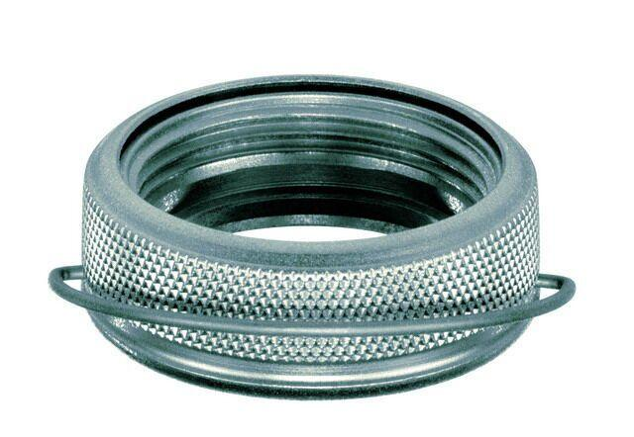

GTIN:

4024052264810

HAN:

6020-01.347